

»PROVENCE«

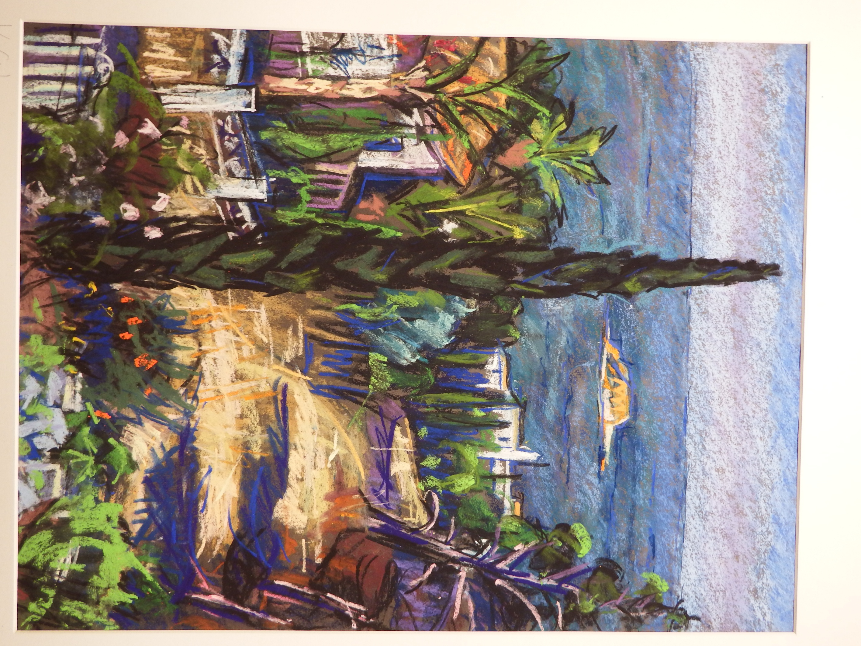

Pastelle von

Vera   
Stütz-Neumann

›Ausstellung:

9. Januar bis

5. Mai 2025

›Vernissage:

9. Januar 2025  
um 18:00 Uhr

Galerie der Filderklinik Ebene 3

KUNST KLINIK

in

der